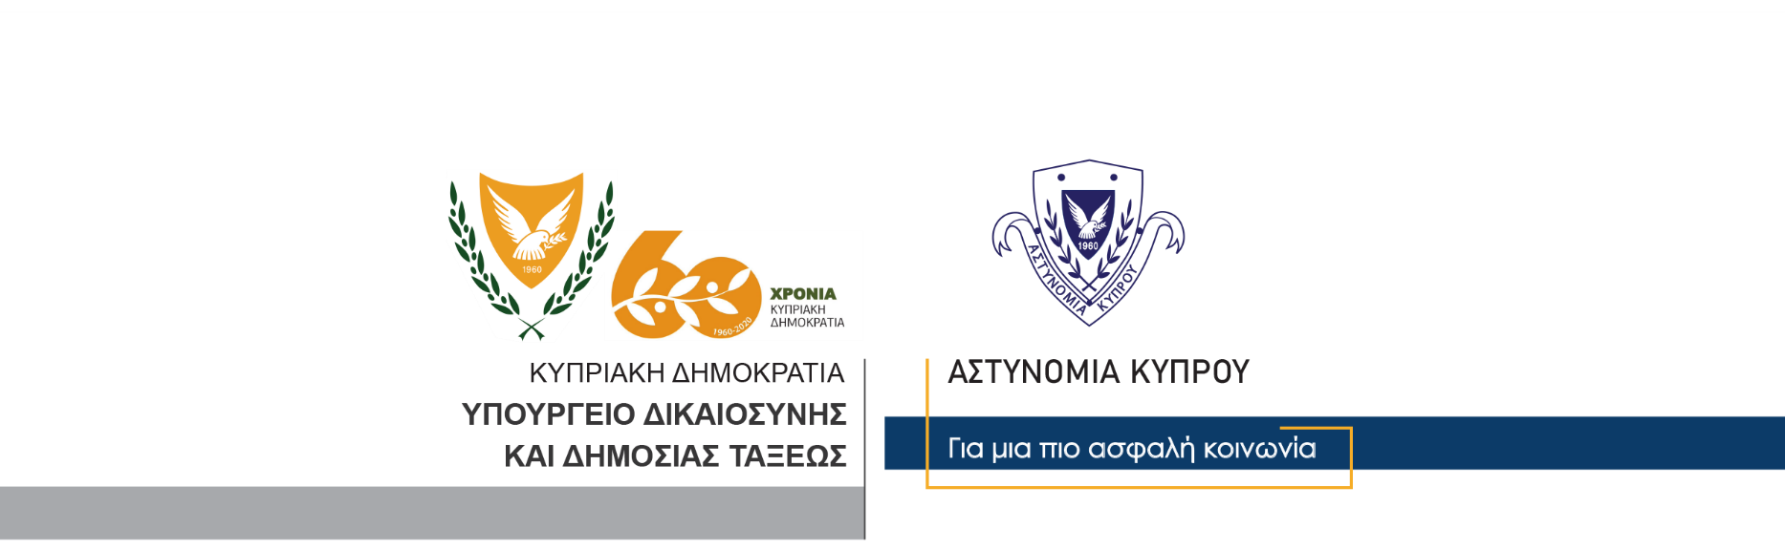

Υποδιεύθυνση Επικοινωνίας, Δημοσίων Σχέσεων και Κοινωνικής Ευθύνης

28 Δεκεμβρίου, 2020
Δελτίο Τύπου 1 – Απόπειρα καταστροφής περιουσίας
Υπόθεση απόπειρας καταστροφής περιουσίας διερευνά η Αστυνομία στη Λευκωσία.
Συγκεκριμένα, γύρω στη 1.30 τα ξημερώματα σήμερα, σημειώθηκε έκρηξη και ακολούθως ξέσπασε φωτιά σε υποστατικό, ιδιοκτησία 47χρονου στη Λευκωσία.
Από την έκρηξη και τη φωτιά, η οποία κατασβέστηκε από μέλη της Πυροσβεστικής Υπηρεσίας, προκλήθηκαν εκτεταμένες ζημιές στο κτίριο, ενώ από προκαταρκτικές εξετάσεις που έγιναν, διαπιστώθηκε ότι η έκρηξη οφείλεται στην πυροδότηση εκρηκτικού μηχανισμού που περιείχε εκρηκτική ύλη υψηλής ισχύος.
Το ΤΑΕ Λευκωσίας διερευνά την υπόθεση.

Κλάδος Επικοινωνίας

